1

Объем налоговых и неналоговых доходов бюджета Криворожского сельского поселения Миллеровского района в 2014 году составил 9695,5 тыс. рублей
тыс. рублей

Динамика доходов бюджета Криворожского сельского поселения Миллеровского района в 2013-2014 гг.
тыс. рублей

Объем налоговых и неналоговых доходов бюджета Криворожского сельского поселения сельского поселения Миллеровского района в 2014 году составил 7080,4 тыс. рублей.
тыс. рублей


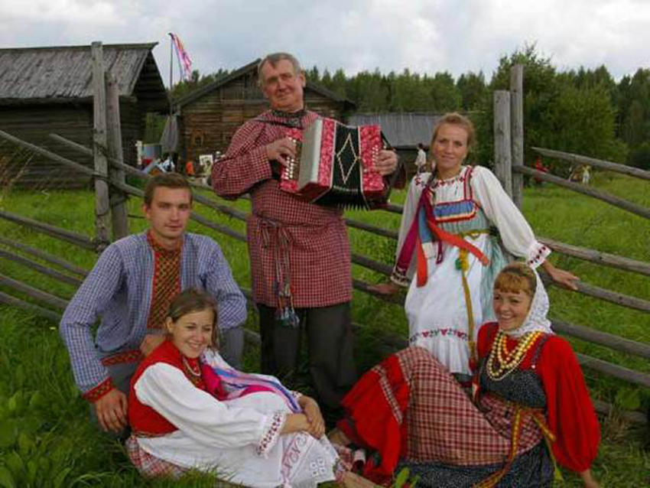
Структура расходов бюджета Криворожского сельского поселения Миллеровского района в 2014 году по отрасли «Культура»

Структура расходов бюджета Криворожского сельского поселения Миллеровского района в 2014 году
14502,5 тыс. рублей

Структура муниципальных программ Криворожского сельского поселения
в 2014 году.

Объем безвозмездных поступлений от других бюджетов бюджетной системы Российской Федерации в бюджет Криворожского сельского поселения Миллеровского района
тыс. рублей
Наименование | 2013 год | 2014 год
Всего | 7079,2 | 4835,4
Дотации | 3356,2 | 2890,8
Субвенции | 149,5 | 154,6
Иные межбюджетные трансферты | 3573,5 | 1215,5
Прочие безвозмездные поступления | 0,0 | 574,5

